ACTIVITAT BASEX

Instalació de BaseX per terminal

$: sudo apt install basex
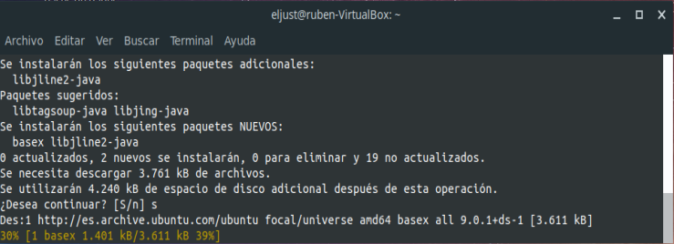

Interficie gràfica BaseX

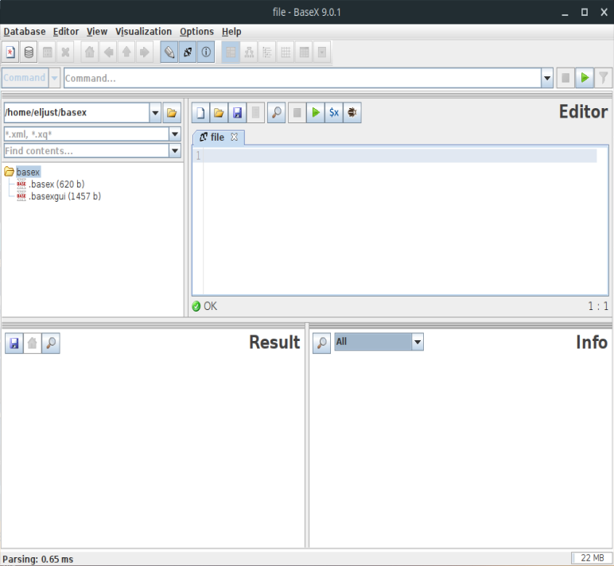

Obrir un XML

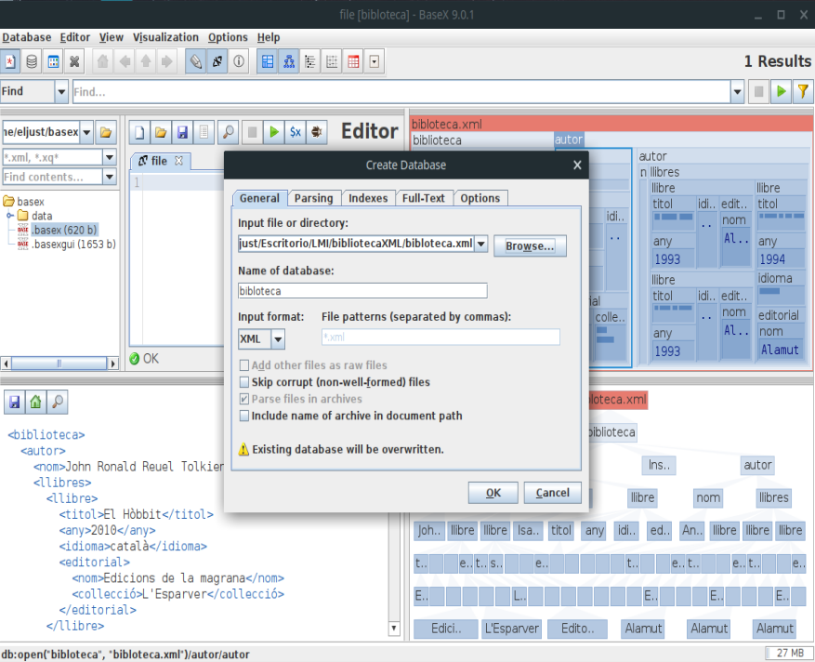

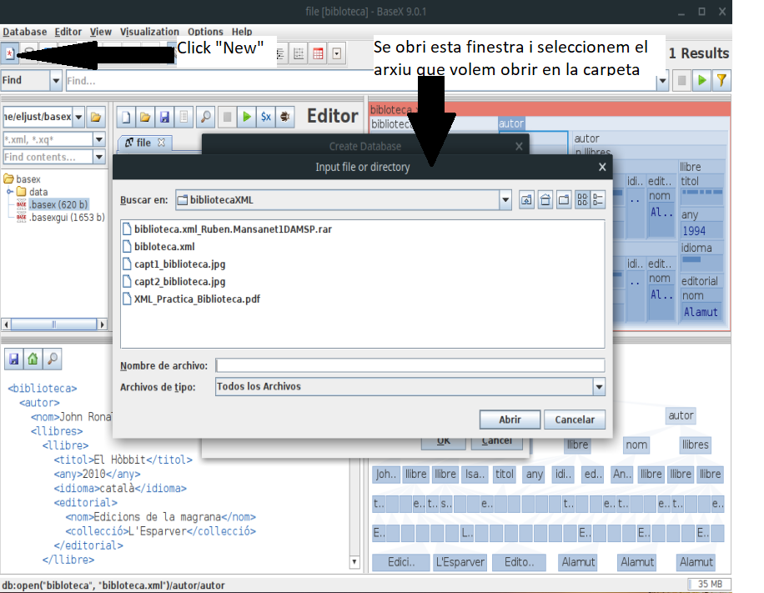

Fem us del arxiu biblioteca.xml

Visualització de MAP | TREE | FOLDER | PLOT | TABLE | EXPLORER

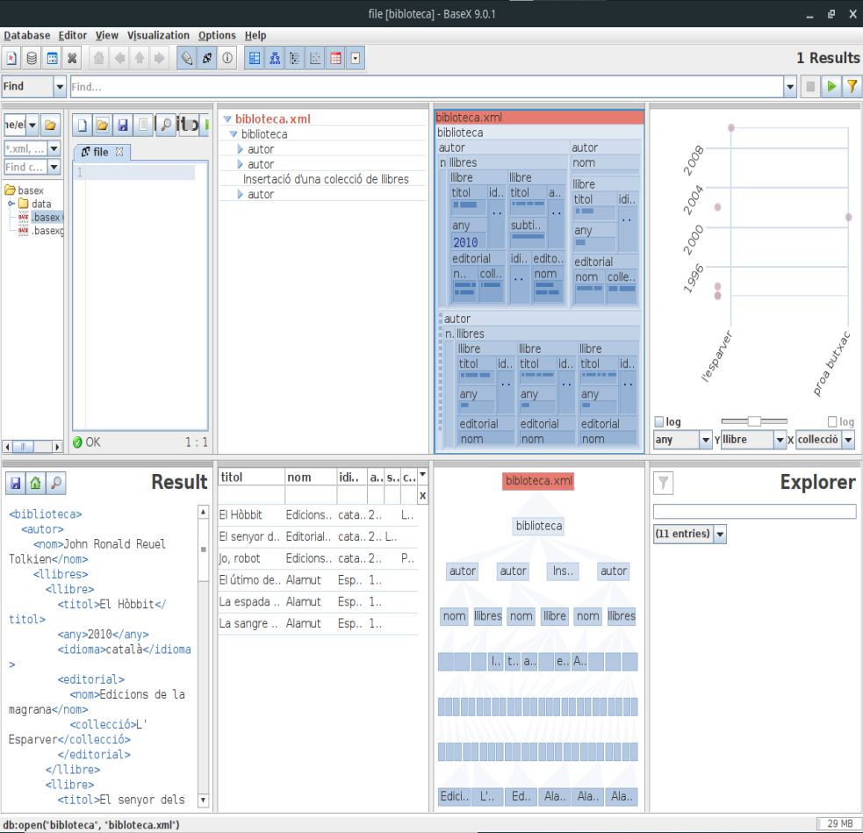

Canviem de BD

Creem una nova primer per a anyadir-la al repositori
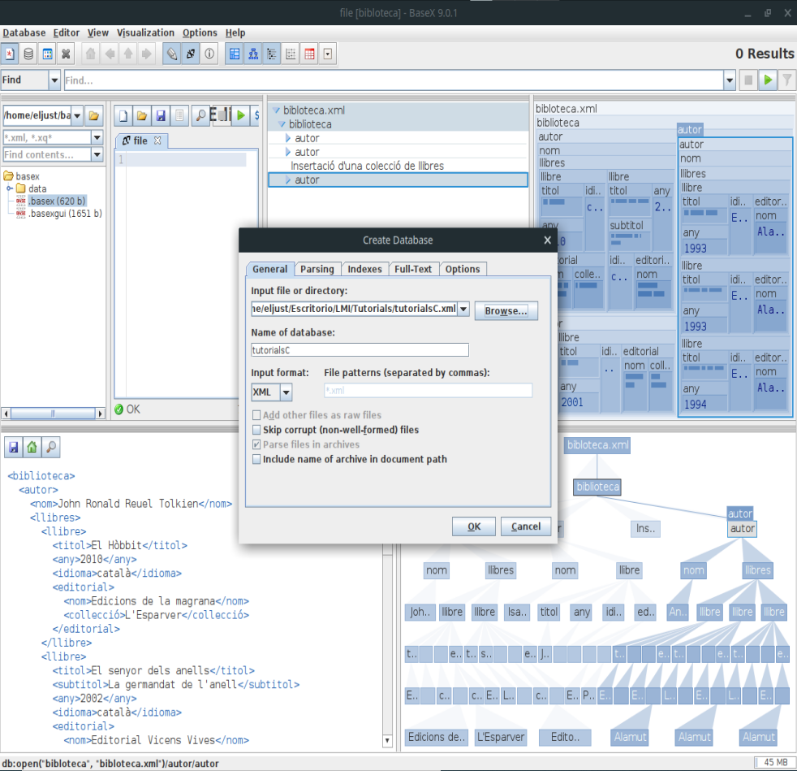

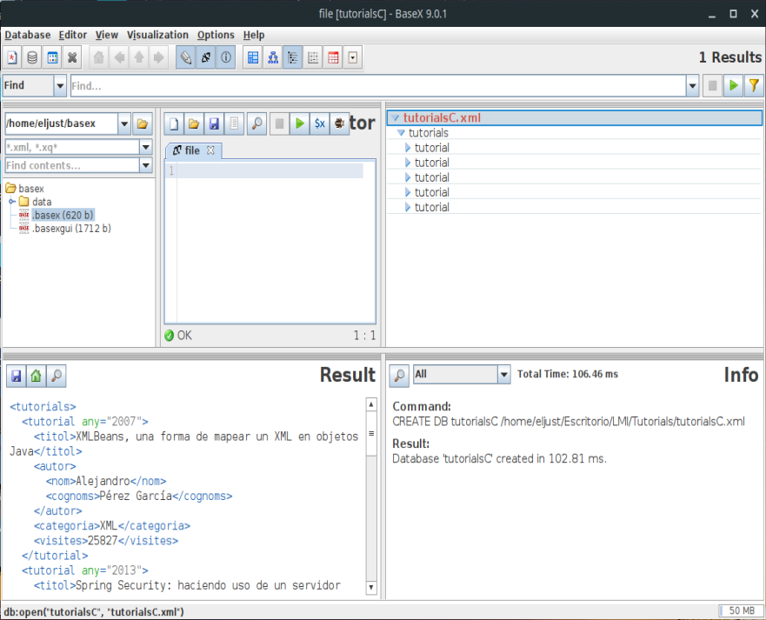

Mostrem les propietats de la nova BD activa.
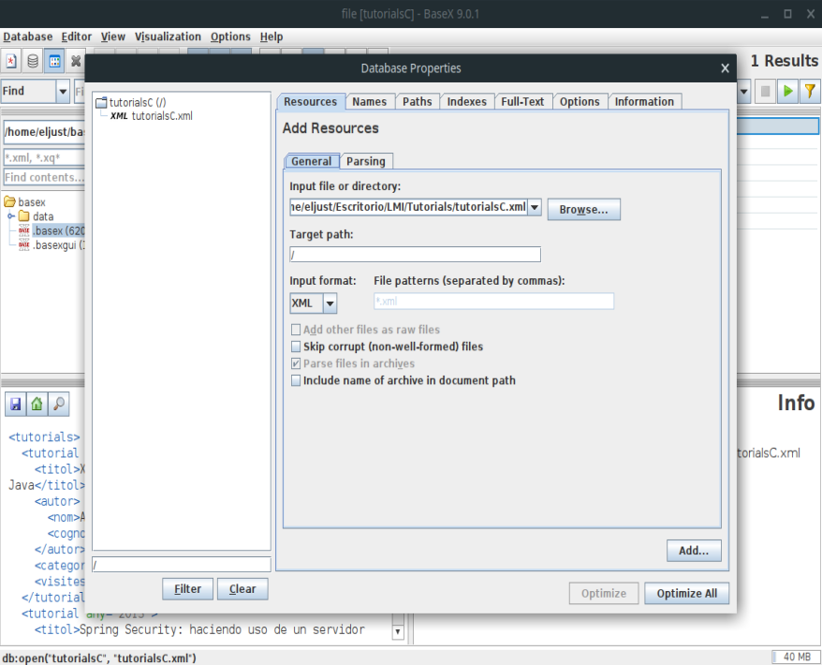

PATH
